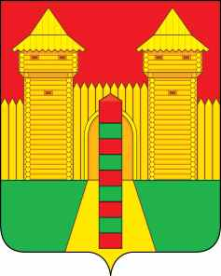

АДМИНИСТРАЦИЯ МУНИЦИПАЛЬНОГО ОБРАЗОВАНИЯ
«ШУМЯЧСКИЙ МУНИЦИПАЛЬНЫЙ ОКРУГ» СМОЛЕНСКОЙ ОБЛАСТИ

П О С Т А Н О В Л Е Н И Е

от 24.06.2026г. № 459
пгт. Шумячи

О включении в список молодых семей – участников областной государственной программы «Социальная поддержка граждан, проживающих на территории Смоленской области»

В соответствии с постановлением Администрации Смоленской области от 28.11.2013г. № 974 «Об утверждении областной государственной программы «Социальная поддержка граждан, проживающих на территории Смоленской области», постановлением Администрации Смоленской области от 26.03.2014г. № 213 «Об утверждении Порядка организации работы по улучшению жилищных условий молодых семей», на основании заявления /ФИО/ от 24.05.2026 г.,
Администрация муниципального образования «Шумячский муниципальный округ» Смоленской области

П О С Т А Н О В Л Я Е Т:

- Включить в список молодых семей - участников областной государственной программы «Социальная поддержка граждан, проживающих на территории Смоленской области» семью /ФИО/, проживающую по адресу: Смоленская область, Шумячский район, /Адрес/, в составе из трех человек.
- Контроль за исполнением настоящего постановления возложить на начальника Отдела по культуре и спорту Администрации муниципального образования «Шумячский муниципальный округ» Смоленской области.

Глава муниципального образования «Шумячский муниципальный округ
Смоленской области Д.А. Каменев

